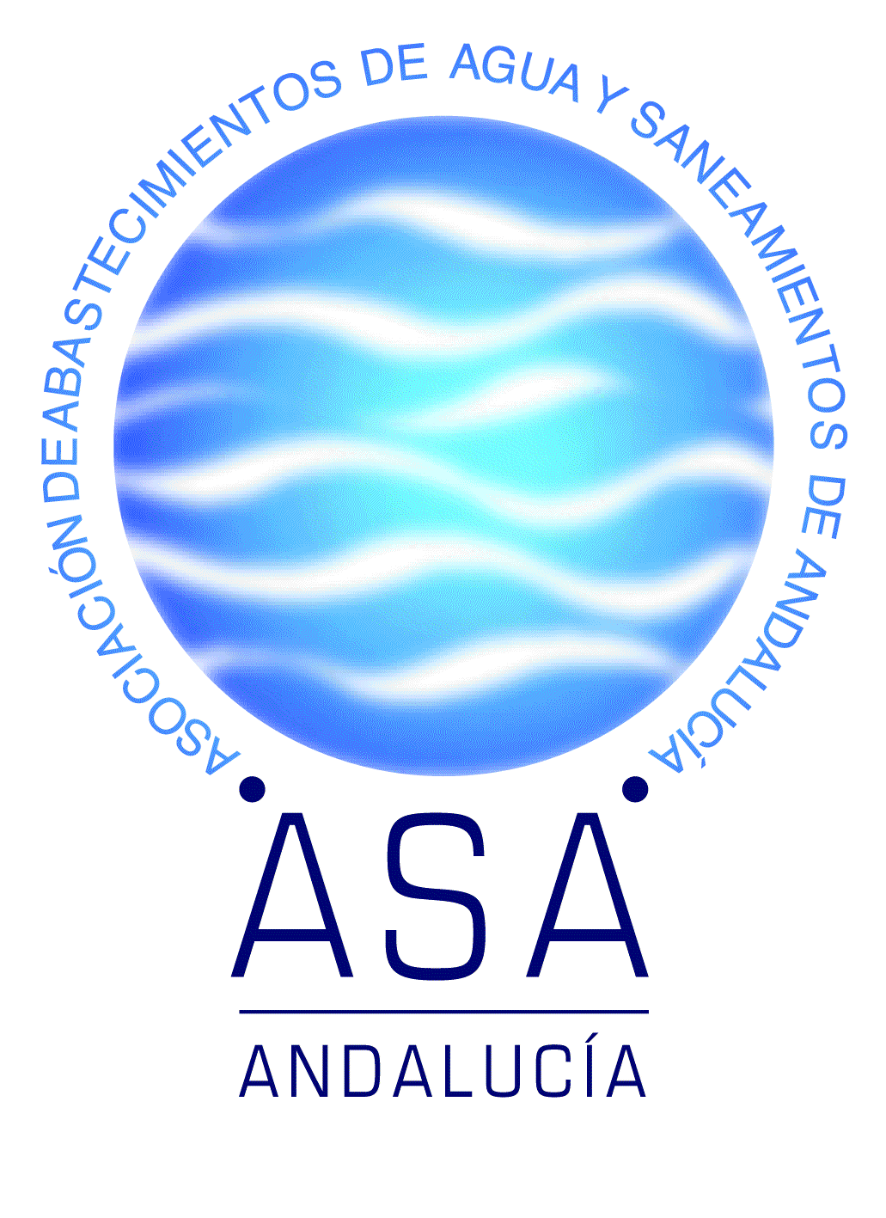

NOTA DE PRENSA

Un centenar de profesionales debaten en Córdoba sobre la eficacia de los planes sanitarios en la calidad del agua

- El alcalde y presidente del Consejo de Administración de EMACSA, José Antonio Nieto, junto al presidente de la Asociación de Abastecimientos de Agua y Saneamientos (AEAS), Fernando Morcillo, y al adjunto a la presidencia de ASA-Andalucía, Antonio Jiménez, han abierto la jornada técnica que ha congregado a especialistas nacionales y regionales del sector

Córdoba, 4 de marzo. Alrededor de un centenar de especialistas ha analizado los planes sanitarios del agua durante su asistencia a la jornada técnica que ayer abrieron en Córdoba el presidente de la Asociación de Abastecimientos de Agua y Saneamientos (AEAS), Fernando Morcillo, y el adjunto a la presidencia de ASA-Andalucía, Antonio Jiménez, junto al alcalde y presidente del Consejo de Administración de EMACSA, José Antonio Nieto.

Bajo el título, “Los Planes sanitarios del Agua: un elemento adicional en la garantía de la calidad del agua de consumo”, la jornada temática, está organizada por EMACSA con la colaboración de AEAS, entidad a la que también pertenece la Asociación de Abastecimientos de Agua y Saneamientos, ASA-Andalucía, para destacar la importancia de los planes sanitarios del agua y la necesidad de intercambiar puntos de vista entre las principales empresas abastecedoras.

Fernando Morcillo ha resaltado que los planes sanitarios del agua (PSA) constituyen un elemento esencial y eficaz para garantizar la calidad. Además, ha señalado que el control sobre el producto final no es suficiente, sino que debe disponerse de una herramienta, como los PSA, para la gestión integral de los procesos desde la captación hasta el usuario mediante el uso de una metodología adecuada.
El presidente de AEAS ha subrayado que los planes sanitarios son útiles para identificar las situaciones que amenazan la calidad del agua, evaluar y priorizar los riesgos y establecer para todos los procesos medidas de prevención, acción y seguimiento permanente.

Este encuentro nacional, que ha convertido a Córdoba en capital del agua, ha tenido como objetivo dar a conocer las principales pautas de los planes sanitarios del agua, según las recomendaciones de la Organización Mundial de la Salud, y debatir su encaje en las directivas europeas y en el desarrollo de las leyes de los países miembros de la UE. Sobre este asunto ha desarrollado una ponencia Margarita Palau, en representación del Ministerio de Sanidad, Servicios Sociales e Igualdad.

Seguridad y modelos integrales de evaluación de riesgos
Otra finalidad de los planes sanitarios es garantizar la seguridad y la calidad del agua de consumo humano suministrada por una empresa de abastecimiento en situaciones de riesgo o en condiciones extremas con arreglo a un sistema de garantía establecido, ya implantado y desarrollado en los principales abastecimientos europeos y españoles. Sobre este asunto, Miquel Paraira ha expuesto el trabajo de Aguas de Barcelona con la conferencia “Experiencia de certificación ISO 22.000 de un PSA en un gran abastecimiento”.

Entre las situaciones de riesgo contempladas aparecen los daños causados por catástrofes y las incidencias en los procesos de tratamiento en las redes de distribución. Para afrontar estas situaciones, las empresas del sector del agua han analizado en Córdoba modelos integrales de evaluación de riesgos que abarquen todas las etapas, desde la captación del agua en el embalse hasta su conducción al consumidor, con el objetivo de dar una respuesta alternativa eficaz y rápida a los casos críticos. Así, se podrá elaborar una guía de actuación que servirá de pauta para todos los actores de la cadena del agua, desde los organismos de cuenca hasta los gestores del tratamiento, para garantizar la seguridad de los abastecimientos.

La jornada ha finalizado con una mesa redonda, moderada por Enrique Merino, en la que Carmen Gordo, de Canal de Isabel II, ha explicado a los asistentes cómo se desarrolla un plan de sanitario de agua y los grupos de trabajo. Capilla Fernández, de FCC Aqualia, ha tratado sobre el problema de la implantación del PSA en los pequeños abastecimientos, mientras que Jon Ander Echevarría, del Consorcio de Aguas Bilbao Bizkaia, ha desarrollado los planes de un gran abastecimiento en la identificación de los peligros y las medidas preventivas a adoptar.

Juan Carlos Gómez, de Emacsa, ha explicado a los participantes un programa informático desarrollado para los grupos de PSA, una herramienta de trabajo que contiene ficheros, gráficas y base de datos para cruzar información. Finalmente, José Antonio González, de Emasesa, ha tratado sobre la implantación de las auditorías internas y la composición de los grupos de trabajo para identificar los peligros desde la captación del agua hasta su distribución domiciliaria.

Al acto también han asistido el consejero delegado de EMACSA, Ramón Díaz Castellano, el subdirector, Arturo Gómez, la teniente alcalde de Infraestructuras de Córdoba, Laura Ruiz, y el presidente de la Asociación Española de Empresas Gestoras de los Servicios de Agua a Poblaciones (AGA), Joseph Carbonell.

Acerca de ASA-Andalucía

La Asociación de Abastecimientos y Saneamientos de Andalucía, ASA-Andalucía, calificada también como Agrupación Empresarial Innovadora por el Ministerio de Industria, Energía y Turismo, aglutina a la práctica totalidad de las empresas andaluzas del ciclo integral urbano del agua. Representa tanto a operadores públicos como privados y mixtos en Andalucía y es una Asociación profesional sin ánimo de lucro, interlocutora de las administraciones en la comunidad autónoma.

